2 класс, урок 6, Комбинаторика
1. В школе, где учится Пеппи Длинный Чулок, бывают необычные уроки. В один из дней во всех трёх первых классах было по три урока: Веселение, Хохотание и Отдыхание. Один и тот же предмет в двух классах одновременно идти не может. Веселение в 1Б было первым уроком. Учитель Отдыхания похвалил учеников 1Б: "У вас получается еще лучше, чем сегодня получалось у 1А". Хохотание на втором уроке было не в 1А. В каком классе было Отдыхание на последнем уроке?

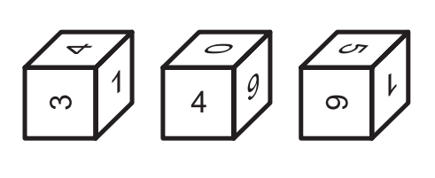
2.У Малыша есть кубик, на гранях которого написаны цифры 0, 1, 3, 4, 5, 9. Карлсон принес ему еще два таких же кубика, с точно таким же расположением цифр. Друзья поставили все три кубика на стол (см. рисунок). Какова сумма цифр на скрытых от нас нижних гранях?

3.В Волшебной стране все книги стоят какое-то количество золотых (обязательно целое, никаких монеток в половину, четверть и другие части золотого в стране нет). Четыре одинаковых букваря стоят больше десяти золотых. А три таких же букваря стоят меньше одиннадцати золотых. Сколько стоит один букварь?

4.На кружок по математике ходили 40 мальчиков и 12 девочек. Каждую неделю в кружок приходили четыре новых девочки, а три мальчика бросали занятия. Сколько детей будет ходить на кружок, когда число мальчиков и девочек сравняется?
